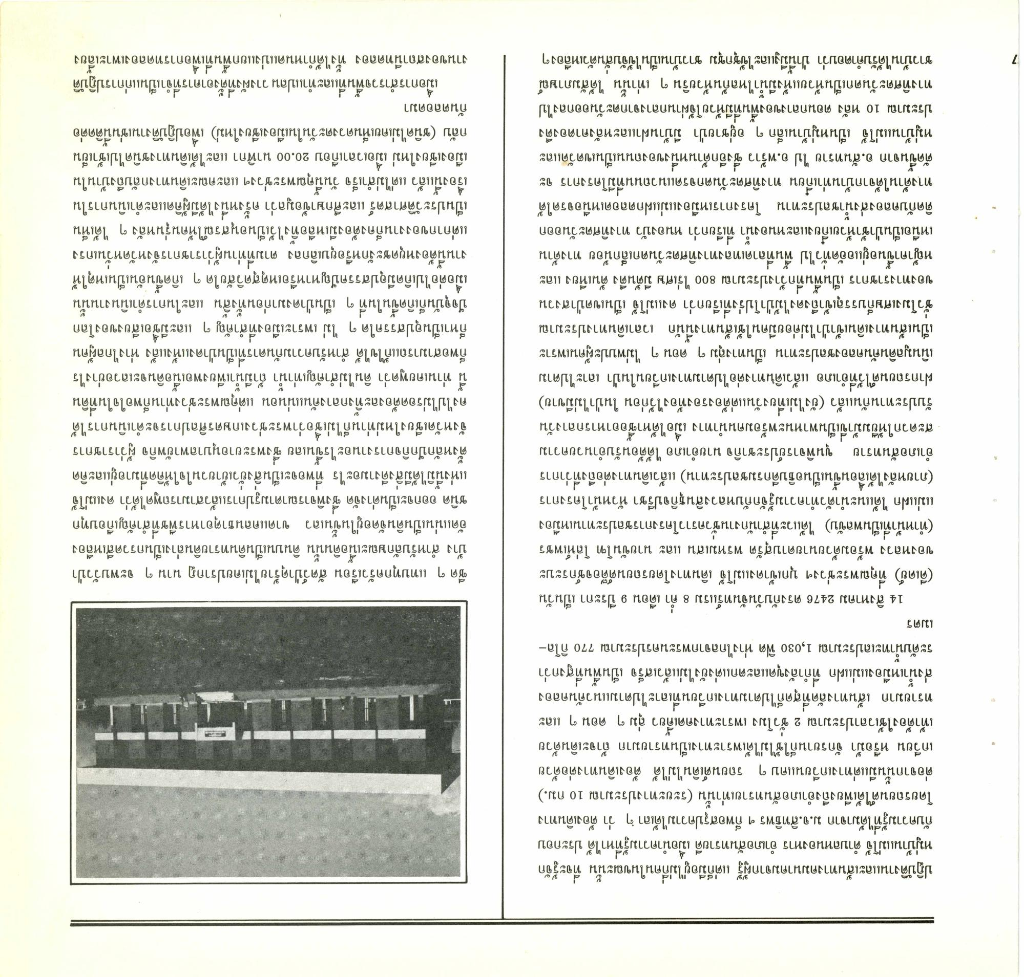
ได้
222
ให้ได้
ขส่ง
ได้ใช้ได้
ปฏิบัติงานและเส้นทางคมนาคมจากผู้รู้ แต่ก็มีอยู่ไม่กี่คนในขณะนั้น ที่จะรู้จัก หมู่บ้านแม่โจ้ ตําบลหนองหาร อําเภอสันทรายดี เมื่อนําความรู้ที่หาได้ ประกอบ กับความรู้ที่ได้มาจาก ม.จ.สิทธิพร ฯ ก็พอสรุปความได้เลา ๆ ว่า ต้องเดินทาง โดยรถยนต์ได้เพียงถึงอําเภอสันทรายเท่านั้น (ระยะทางประมาณ 10 กม.) ต่อจากนั้นมีแต่ทางเกวียนแคบ ๆ รถยนต์เดินไม่ได้ ต้องเดินทางต่อด้วย เกวียน หรือม้า จักรยานก็ใช้ไม่ได้เพราะทางเป็นทรายมาก ถ้าจะเดินด้วย เท้าต้องใช้เวลาประมาณ 2 ชั่วโมง เพราะทางคดเคี้ยว ลุ่ม ๆ ดอน ๆ และ ทรายมาก เส้นทางลัดที่สุดก็ไปตามทางเกวียนที่เลาะไปตามแนวคันคลอง ส่งน้ําเหมืองแม่แฝก ที่กําลังขุดและตกแต่งยังไม่แล้วเสร็จ เป็นพื้นที่สูงกว่า ระดับน้ําทะเลประมาณ 1,030 ฟิต ห่างไกลจากพระนครประมาณ 770 กิโล
C
12
1
ใน
เมตร
ด
ช
อ
.
ร
14 สิงหาคม 2476 ตรงกับวันจันทร์แรม 8 ค่ํา เดือน 9 ปีระกา เป็นวัน (ดีเดย์) ที่คุณพระช่วงๆ บุกเข้าดงแม่โจ้ เดินทางโดยรถยนต์คือจช์กระบะ ของหลวง พร้อมด้วยนายดาบสุรัต พรหมเสน และ นายขันโฑ โล่ห์เพชร (ทําหน้าที่เป็นพลขับ) ได้แวะที่สํานักงานชั่วคราวโครงการชลประทานเหมือง แม่แฝก ได้แนะนําตัวทําความรู้จักกับหลวงสินธุกิจปรีชา หัวหน้าโครงการ (ภายหลังได้เลื่อนขึ้นเป็นอธิบดีกรมชลประทาน) แล้วเดินทางต่อถึงที่ว่าการ อําเภอสันทราย ขุนพิจารย์ประชากิจ นายอําเภอ ได้ต้อนรับอํานวยความ สะดวกให้ยืมม้าขี่เป็นพาหนะพร้อมคนนําทาง เมื่อได้หาซื้ออาหารกลางวัน รับประทานกันแล้ว ยังไม่เที่ยงวันแต่ต้องรองท้องไว้ก่อน ในป่าไม่มีขาย) ฝากรถยนต์ไว้ที่อําเภอ แล้วเดินทางต่อไปตามทางเกวียนในป่า เลาะไปตาม เนินมูลดินคันคลองชลประทาน เป็นทางลุ่ม ๆ ดอน ๆ ไม่พบปะผู้คนเพราะ เป็นเส้นทางเดินเข้าป่าไม่ค่อยมีคนใช้เส้นทางนี้นัก เวลาเดินทางประมาณ ชั่วโมงเศษก็บรรลุเข้าถึงคงไม้ป่าโปร่งที่เรียกว่า ดงแม่โจ้ เป็นเขตป่าสงวน ของทางราชการ เป็นพื้นที่กว้างประมาณ 800 ไร่เศษ มีต้นตึง ต้นเพียง และ หญ้าคาขึ้นอยู่แออัดทั่วไป พื้นที่ลาดเทลงทางทิศตะวันตกเล็กน้อย ทางด้าน เหนือเป็นป่าช้าห้วยเกี่ยงและหนองน้ํา ที่เรียกว่า หนองบัว ทางทิศตะวันออก ติดกับคลองส่งน้ําชลประทาน โครงการเหมืองแม่แฝกตลอดเหนือจรดใต้ ทางด้านใต้จากบ้านท่าเกี่ยน ทางทิศตะวันตกจรดแนวถนนที่มีโครงการ จะ ตัดขึ้นจาก อ.สันทราย ไป อ.พร้าว ซึ่งอีกด้านหนึ่งของถนนเป็นเขตวัดและ หมู่บ้านแม่โจ้ เป็นหมู่บ้านเล็ก ๆ อยู่ชายป่า มีบ้านฝาและหลังคาตองตึง ประมาณ 10 หลัง ตอนกลางของพื้นที่มีห้วยโจ้ผ่านกลางจากตะวันออกลงไป ทางทิศตะวันตกเป็นห้วยแห้งมีน้ําไหลกันห้วยริน ๆ เท่านั้น ได้สัมภาษณ์ ชาวบ้านได้รับคําตอบว่า ป่านี้มีงูและไข้ชุกชุม ชาวบ้านเป็นไข้จับสั่นตัวเหลืองๆ
ซีด ๆ แทบทุกครัวเรือน สัตว์ป่าดุร้ายไม่เคยปรากฏ นาน ๆ จะพบวัวป่า บ้าง สําหรับลักษณะเนื้อดินนั้น ดินบนเป็นดินทรายดินล่างเป็นกรวดสีเหลือง อัดแน่นเป็นดินจัดอยู่ในขั้นเลว ขาดแคลนธาตุอาหารพืชที่สําคัญเกือบทุก ชนิด ออกจะเป็นด่างจัด ซึ่งพิจารณาตามรูปการแล้วสามารถพูดได้ว่า ดงแม่โจ้ แห่งนี้มิได้มีสิ่งดีงามอะไร ที่พอจะเป็นสิ่งยั่วเย้ายวนใจให้คิดที่มาอยู่และคิด ตั้งหลักปักกิจการงานอะไรขึ้นเลย ซึ่งพระยาอนุบาลพายัพกิจ ผู้ว่าราชการ จังหวัดเชียงใหม่ท่านก็ไม่เชื่อว่าพระช่วงเกษตรศิลปการจะดําเนินการได้ คงไปไม่รอดต้องละทิ้งกลางคันแน่นอน แต่คุณพระช่วงท่านก็พอใจในที่ดิน นี้ ท่านเคยพูดว่า ดินไม่สําคัญเท่าน ถ้ามีน้ําเพียงพอเนื้อดินจะเลวอย่างไร ก็พอสามารถแก้ไขได้ สําหรับความกันดารที่เป็นป่าดงแห้งแล้ง ห่างไกลผู้คน ก็หาเป็นอุปสรรคใด ๆ ไม่ เพราะเมืองที่สําคัญ ๆ และมีชื่อเสียงของโลก ปัจจุบันก็เกิดขึ้นในที่ ๆ เป็นป่าดงมาก่อนทั้งสิ้น และในการดําเนินงานนั้น เมื่อต่อไปเกิดมีอุปสรรคปัญหาหรือเหตุสุดวิสัยใด ๆ เกิดขึ้นอันเป็นเหตุให้ งานนี้ต้องหยุดชะงักหรือยุบเลิกลง ตามที่ท่านผู้ว่าราชการจังหวัดหวั่นเกรง แต่กากของงานก็คงต้องมีเหลือทิ้งไว้เป็นอนุสรณ์ให้คนรุ่นหลัง ๆ ได้เห็น เป็นประวัติศาสตร์ และศึกษาข้อมูลว่า ครั้งหนึ่งได้มีผู้คิดและดําเนินการใน เรื่องนี้แล้ว แต่ไม่สําเร็จ วันนี้คุณพระช่วงฯ และคณะเดินทางกลับถึงบ้านใน เมืองเชียงใหม่ เมื่อเวลาเกือบ 20.00 นาฬิกา และได้เดินทางชนิดไปเช้าเย็น กลับ (ชนิดไม่เคยเห็นดวงตะวันในเมืองเชียงใหม่) เพื่อปฏิบัติงานเช่นนี้ติดต่อ กันตลอดมา
เมื่อการสํารวจพื้นที่และทําแปลน วางผังที่ตั้งอาคารที่จําเป็นแก่การปฏิบัติ งานของสถานีทดลอง ทั้งได้กําหนดแบ่งแยกพื้นที่เพื่อการทดลองเพาะเลี้ยง
ญ
โก
ๆ ขส

